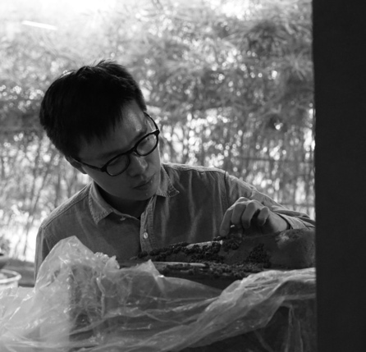
劉逸偉
1985年生於中國
現生活並工作於香港

學歷
2011年畢業於香港浸會大學視覺藝術院獲學士學位(榮譽)

展覽
2018
「瓷中對談」，香港凱倫偉伯畫廊
2017
「Espresso And Cappuccino Cups」，意大利MIDeC國際陶瓷設計博物館
「URNEN」，荷蘭歐洲陶瓷研究中心
「2017京畿世界陶瓷雙年展主題展-敘事・歌頌人生」，南韓京畿陶瓷博物館
2016
「劉逸偉陶藝展」，臺灣籚竹湳
「第六屆臺灣國際金壺獎陶藝設計競賽展」，臺灣
「陶瓷茶具創作比賽展」，香港茶具文物館
2015
「柴燒陶瓷作品展」，香港浸會大學視覺藝術院
「嗰條友」，香港浸會大學
「實驗室/新課題 - 亞洲現代陶藝交流展」，中國杭州美術學院
2011
「八十: 視覺藝術院畢業展2011」，香港浸會大學視覺藝術院
「2011出爐藝術畢業生聯展」，香港藝術公社
「石灣杯: 第三屆全國大學生陶藝大賽展」，中國廣東石灣陶瓷博物館
「Look！For Food」，香港deTour
2010
「Breathing Ceramic Exhibition」，香港浸會大學視覺藝術院

獎項
2016
入選，石灣杯: 第三屆全國大學生陶藝大賽，中國廣東石灣陶瓷博物館
入選，第六屆臺灣國際金壺獎陶藝設計競賽，臺灣陶藝聯盟
入選，陶瓷茶具創作比賽，香港茶具文物館
2011
知其然藝術創作獎，香港浸會大學視覺藝術院

收藏
私人收藏

